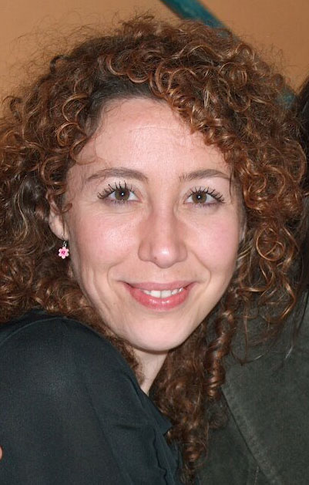
Marisa Cañadas Garre
Doctora en Bioquímica y Biología Molecular
Técnico de Apoyo del SNS
Unidad de Farmacogenética
Hospital Universitario Virgen de las Nieves
Av. de las Fuerzas Armadas nº2, 18014
Granada. España
Teléfono: 958020108. Fax: 958020004
e-mail: marisacgarre@gmail.com
Publicaciones originales
Rojo Venegas K, Aguilera Gómez M, Cañadas Garre M, Sánchez AG, Contreras-Ortega C, Calleja Hernández MA. Pharmacogenetics of osteoporosis: towards novel theranostics for personalized medicine? OMICS. 2012;16(12):638-51.
Plaza-Plaza JC, Aguilera M, Cañadas-Garre M, Chemello C, González-Utrilla A, Faus Dader MJ, Calleja MA. Pharmacogenetic polymorphisms contributing to toxicity induced by methotrexate in the southern Spanish population with rheumatoid arthritis. OMICS. 2012;16(11):589-95.
Cañadas-Garre M, Becerra-Massare P, López de la Torre-Casares M, Villar-del Moral J, Céspedes-Mas S, Vílchez-Joya R, Muros-de Fuentes T, García-Calvente C, Piédrola-Maroto G, López-Nevot MA, Montes-Ramírez R, Llamas-Elvira JM. Reduction of false-negative papillary thyroid carcinomas by the routine analysis of BRAF(T1799A) mutation on fine-needle aspiration biopsy specimens: a prospective study of 814 thyroid FNAB patients. Ann Surg. 2012;255(5):986-92.
Cañadas Garre M, López de la Torre Casares M, Becerra Massare P, López Nevot MÁ, Villar Del Moral J, Muñoz Pérez N, Vílchez Joya R, Montes Ramírez R, Llamas Elvira JM. [BRAF(T1799A) mutation in the primary tumor as a marker of risk, recurrence, or persistence of papillary thyroid carcinoma]. Endocrinol Nutr. 2011;58(4):175-184.
Lachaud C, Tesarik J, Cañadas ML, Mendoza C. Apoptosis and necrosis in human ejaculated spermatozoa. Human Reproduction Vol. 19, Nº 3 pp. 607-610, 2004.

Capítulos de Libro
En: Pharmacogenomics and personalized medicine. Ed: Springer. In press.
Pharmacogenetics and pharmacogenomics of chronic kidney disease comorbidities and kidney transplantation.
Obesity and Clinical Translational Biomarkers: Host and Microbiota.
Pharmacogenetics of Oral Anticoagulants.
Pharmacogenetics of Opioid and Alcohol Addiction.
Pharmacogenetics Advances of Osteoporosis-Related Bone Fractures.
En: Cancer Biomarkers: Non-Invasive Early Diagnosis and Prognosis. Ed: Taylor & Francis Group (2013).
ISBN: 9781466584280
Biomarkers in Diagnosis of Papillary Thyroid Carcinoma

Otras publicaciones
Eur J Nucl Med Mol Imaging 2011; 38 (S). Pharm World Sci 2010; 32: 297. Ars Pharm 2010; 51.Suplemento 3: 193-201. Endocrinol Nutr. 2009; 56:8. Endocrinol Nutr. 2009; 56:8-10. Endocrinol Nutr. 2009; 56: 11. Endocrinol Nutr. 2009; 56:11-12. Endocrinol Nutr. 2009; 56:12-13. Endocrinol Nutr. 2009; 56:8. Eur J Nucl Med Mol Imaging 2008; 35. Rev Esp Med Nucl 2008; 27 (S1): 19. Endocrinol Nutr. 2008; 55:22. Eur J Nucl Med Mol Imaging 2008; 34 (S2): S389. Eur J Nucl Med Mol Imaging 2008; 34 (S2): S389. 34 (S2): S390. Eur J Nucl Med Mol Imaging 2008; 34 (S2): S218. Rev Esp Med Nucl 2007; 26 (S1): 52. Rev Esp Med Nucl 2007; 26 (S1): 26. Rev Esp Med Nucl 2007; 26 (S1): 7. Endocrinol Nutr. 2007; 54:131. Endocrinol Nutr. 2007; 54:131.Eur J Nucl Med Mol Imaging 2007; 34 (S2): S319. Eur J Nucl Med Mol Imaging 2007; 34 (S2): S379. Revista Española de Medicina Nuclear 2006; 25 (S1): 65. Eur J Nucl Med Mol Imaging 2006; 33: S311. Eur J Nucl Med Mol Imaging 2006; 33: S303.

Proyectos de Investigación
Proyecto FIS PI10/02149. Estudio farmacogenético comparativo de polimorfismos de las estructuras moleculares implicadas en la resistencia a fármacos en líneas celulares progenitoras de cáncer de mama, colon y melanoma.
Proyecto ETS PI09/90874. Validez diagnóstica y utilidad clínica de la FDG-PET/TAC y la detección de mutaciones K-RAS, p53 y p16 en el adenocarcinoma de páncreas.
Proyecto SAS PI-0363/2008. Desarrollo de una unidad de farmacogenética en el Hospital Virgen de las Nieves. Ensayo de funcionamiento piloto para individualizar terapias oncológicas dirigidas con anticuerpos monoclonales en fase de ensayo clínico.
Proyecto SAS PI-0057/2007. Estudio del perfil de expresión génica para valoración diagnóstica y pronóstica de los pacientes con lesiones nodulares tiroideas.
Proyecto SAS06/0298. Validación del octodón degus como modelo natural de enfermedad de Alzheimer mediante la técnica PET.
Contrato 2175 Fundación Virgen de las Nieves-Universidad de Granada. Imagen molecular y terapia génica.
Contrato 2074 universidad de Granada-Mar&Gen. Investigación y puesta a punto de nuevas técnicas aplicadas al diagnóstico clínico de infertilidad.
Red temática de investigación cooperativa de cáncer. RD06/0020/0032.

